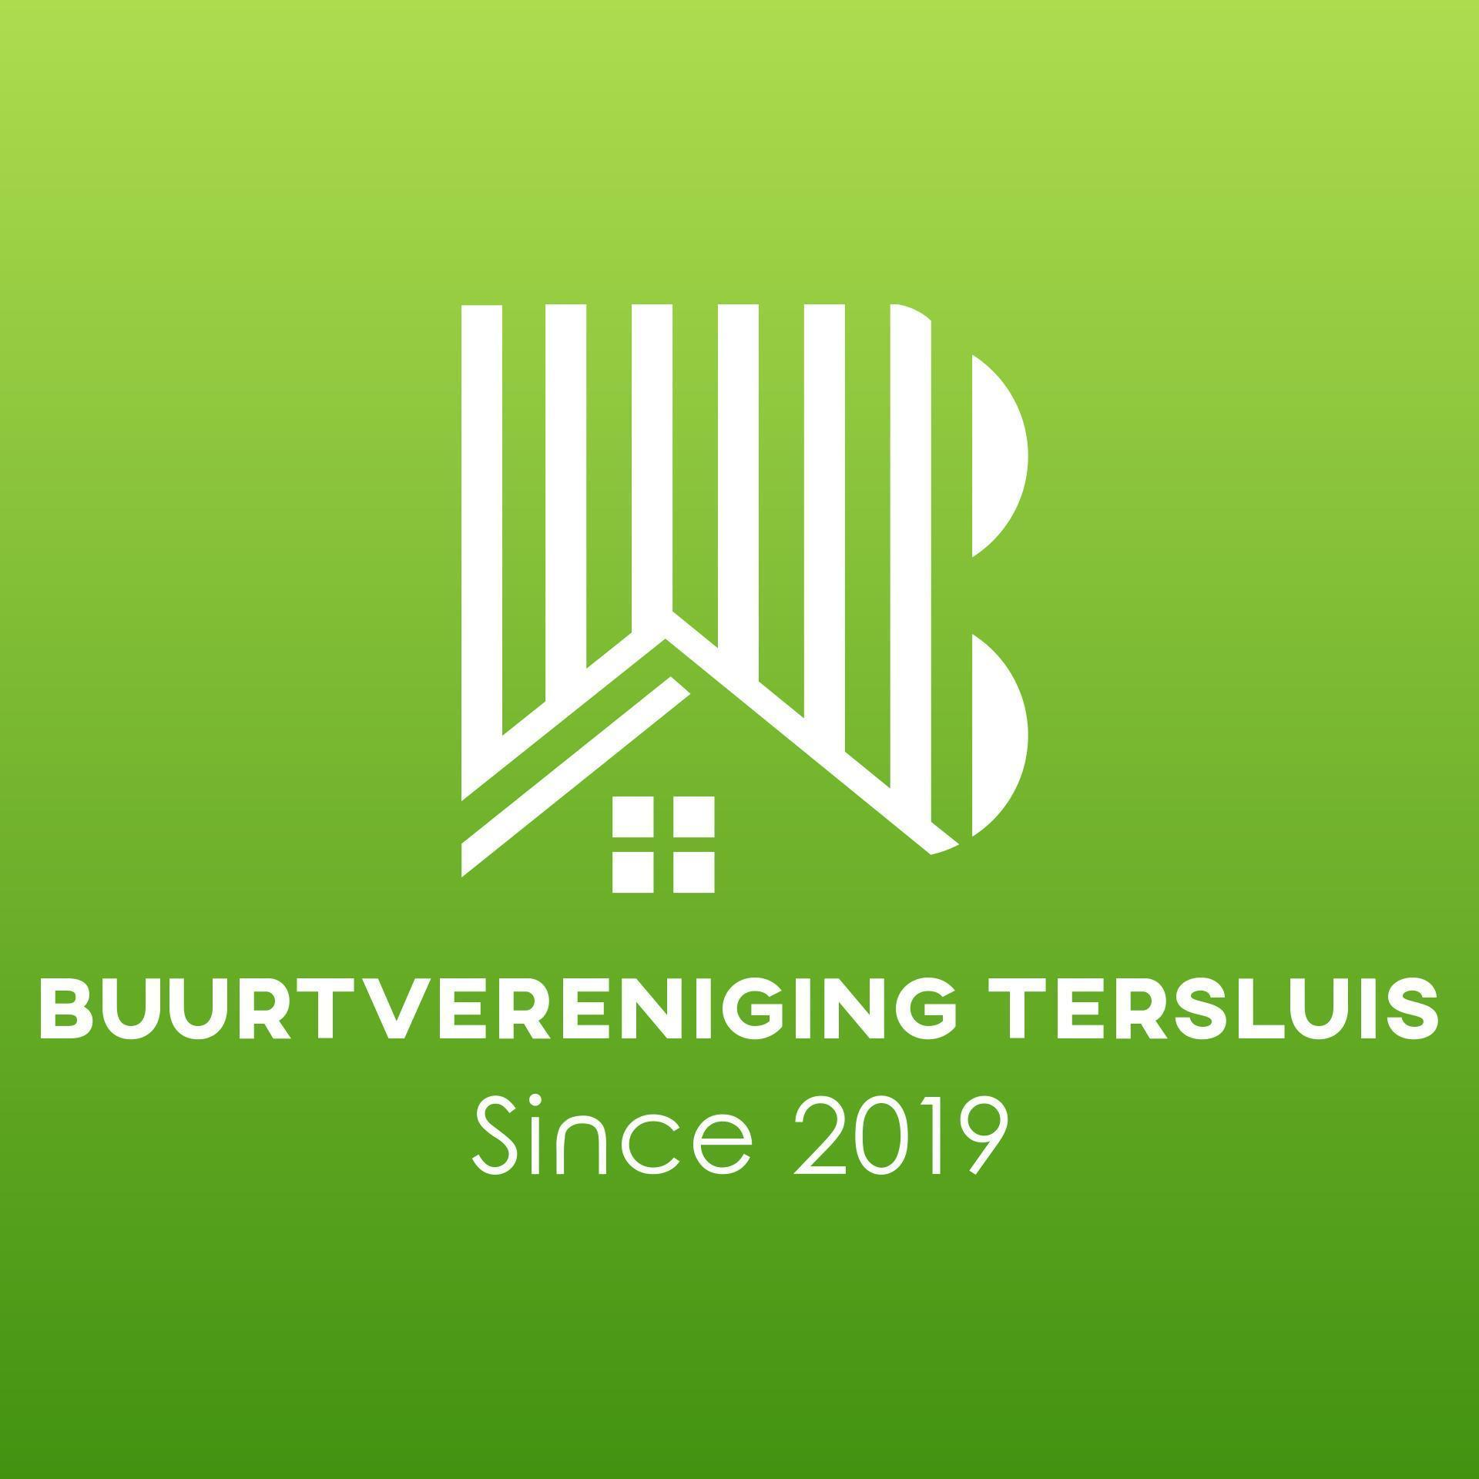

Jaarverslag 2023
Buurtvereniging Tersluis
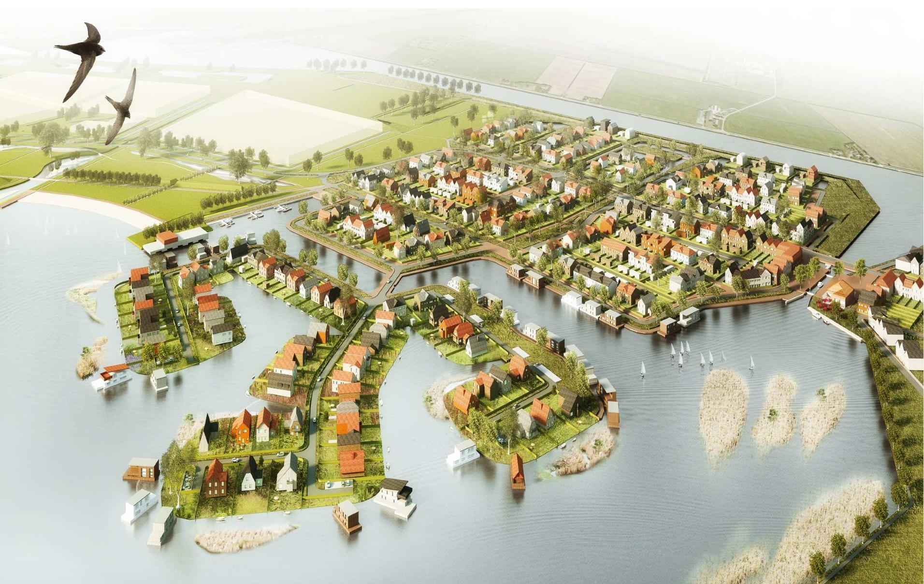

E-mailadres: bvtersluis@gmail.com
Website: www.bvtersluis.nl

INHOUDSOPGAVE

Voorwoord 3
Terugblik 3
Vooruitblik 4
Het jaar 2023 5,6
Notulen Algemene Ledenvergadering 7-9

Voorwoord
Terugblik

Het jaar 2023 was wederom een jaar waarin we gezellige activiteiten voor onze wijk hebben kunnen organiseren. Deze werden gelukkig goed bezocht door jullie.
We sloten het jaar 2023 af met 178 huishoudens.
Het doel van onze vereniging is om voor de buurt en met name de leden activiteiten te organiseren waarbij zij elkaar ontmoeten, met elkaar in gesprek gaan en samen dingen doen.
In dit jaarverslag legt ons bestuur verantwoording af van het door haar gevoerde beleid over het jaar 2023.
Ons bestuur bestond op 31 december 2023 uit:
· Sandra van Dam-van der Meer (voorzitter)
· Bea Weijers (penningmeester)
· Stephanie Kooijman (secretaris)
Algemene leden:
. Angelique Bulthuis
· Mariska Loos
· Nynke Baas
· Ilona Smalbil
· Magda Mooibroek
· Theresa Bouma

Dit jaar werd er 11 keer vergaderd, bij 1 van onze leden thuis.

Vooruitblik
Ook voor 2024 hebben we alweer de nodige plannen gemaakt.
We starten het jaar 2024 met 189 huishoudens die lid zijn.
Inmiddels zijn de eerste activiteiten al geweest en zijn we druk bezig met de voorbereidingen van de komende activiteiten, zoals: lentekriebels, levend stratego en ons beachvolleybaltoernooi/ bbq.
Uiteraard houden we jullie weer overal van op de hoogte.

Sandra van Dam-van der Meer
Voorzitter
April 2024

Het jaar 2023
Onder dit kopje geven we weer wat we als buurtvereniging in het jaar 2023 allemaal hebben gedaan.
Onze activiteiten hebben we mede kunnen uitvoeren door de financiële steun van onze sponsoren:
· Nijdam vloeren
· AH Rijksweg
· A28 watersport
· Plegt-Vos woningbouw
· Van Stad tot Wad dierenartsen
· Tasttoe vishandel
· Fonbouw
· Kooijman & Kooijman Raadgevende Veiligheidskundigen

Op 16 februari was het tijd voor onze eerste activiteit en hielden we de jaarlijkse algemene ledenvergadering, met aansluitend een bingo en waren we van harte welkom in Het Strandhuis. Veel leden gingen met een leuke prijs naar huis.
Helaas was de opkomst wederom erg laag, maar desondanks waren we tevreden over het prettige en vlotte verloop van de vergadering en de positieve inbreng van onze leden.
In de maand april hadden we voor het eerst een activiteit voor de pubers in onze wijk: klimmen in het Grunopark. Ondanks het feit dat er maar weinig deelnemers waren, was het wel erg gezellig en werd er druk geklommen en geklauterd.
Dit werd gevolgd door de jaarlijks terugkerende Lentekriebels, een activiteit waarbij Meerstad werd verlost van het zwerfvuil door de inwoners van ons mooie dorp. Na afloop stonden er heerlijke quiches en soep klaar.
Tevens was er in april de paasspeurtocht voor onze jongste inwoners, samen met hun ouders konden zij op zoek naar het gouden ei en een leuke prijs verdienen met een mooie kleurplaat.
Voor de maand juni hadden we een vossenjacht op de planning staan, maar wegens gebrek aan genoeg vossen, kon dit helaas niet doorgaan.
In juli gingen we door met ons beachvolleybaltoernooi, gevolgd door een lekkere bbq.
Dit zijn activiteiten die heel veel tijd qua organisatie kosten, maar het was wederom een groot succes. 13 teams gingen op sportief vlak de strijd met elkaar aan op het strand in Tersluis. Het begon met een buitje, maar het werd gelukkig al snel droog en werd er fanatiek gespeeld. De winst ging dit jaar wederom naar Team Jeffrey.
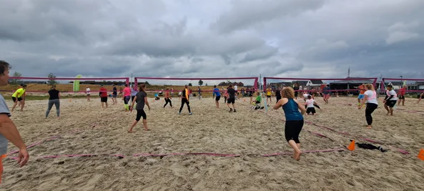

Na het toernooi werd snel alles paraat gemaakt voor de bbq, waar ruim 180 mensen aan meededen, een beste klus dus….
Op het strand werden biertafels, banken en statafels geplaatst en genoot men onder het genot van lekker eten en drinken van elkaars gezelschap. Ook dit was weer zeer gezellig en geslaagd.

In augustus en september was het even rustig, om vervolgens in oktober los te gaan met onze pubquiz “Back to the 90’s”.
Voorheen hielden we deze quiz op het strand, dit jaar wilden we het eens anders doen.
En wat een succes werd het. Na wat strubbelingen met het opzetten van een tent (ja wat wil je in oktober in het winderige Meerstad???), werd het speellokaal van Samenwerkingsschool Meeroevers (nogmaals onze grote dank) omgetoverd tot een jaren 90 setting en zat het bommetje vol.
Er werd fanatiek meegespeeld met de quiz die werd gepresenteerd door een heuse quizmaster. Bedankt Leo!!
Uiteindelijk ging de hoofdprijs, een bon beschikbaar gesteld door Het Strandhuis, naar het team “The children of the night”.
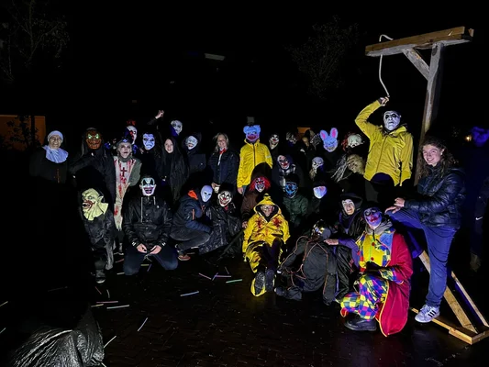
Naderhand werd er nog heerlijk gehakt en gedanst op de herkenbare deuntjes uit de jaren 90. Wat ons betreft was het een zeer geslaagde avond en zeker voor herhaling vatbaar.
In november was het tijd voor onze jaarlijkse Halloweenspooktocht.
Bij de receptie kreeg elke groep een gesloten enveloppe met daarin een geplastificeerde kaart van de route en een telefoonnummer voor in uiterste nood. Iedere deelnemer kreeg een ouderwetse strippenkaart waarbij al snel bleek dat deze noodzakelijk was om in de gehuurde museumbus te mogen stappen. Vanaf dat moment begon het spektakel.
De bijna 100 deelnemers kwamen onderweg vele spoken tegen die stonden verspreid door de wijk om onze inwoners eens flink de stuipen op het lijf te jagen. Met als hoogtepunt de galg in Het Rinket, waar de chauffeur van de bus hing. Het was een groot succes en komt ook dit jaar zeker weer terug.

Tot slot hadden we in de laatste maand van het jaar de wedstrijd, wie heeft het mooist versierde kersthuis? Vele huizen en tuinen waren prachtig verlicht, maar de mooiste vonden we in de Wierdijk, van de familie Op de Dijk.
Al met al weer heel wat activiteiten waarbij we gelukkig weer hulp hebben gehad van vrijwilligers uit onze wijk, want anders zijn zulke dingen niet te realiseren.
Notulen Algemene Ledenvergadering
Dinsdag 27 februari 2024
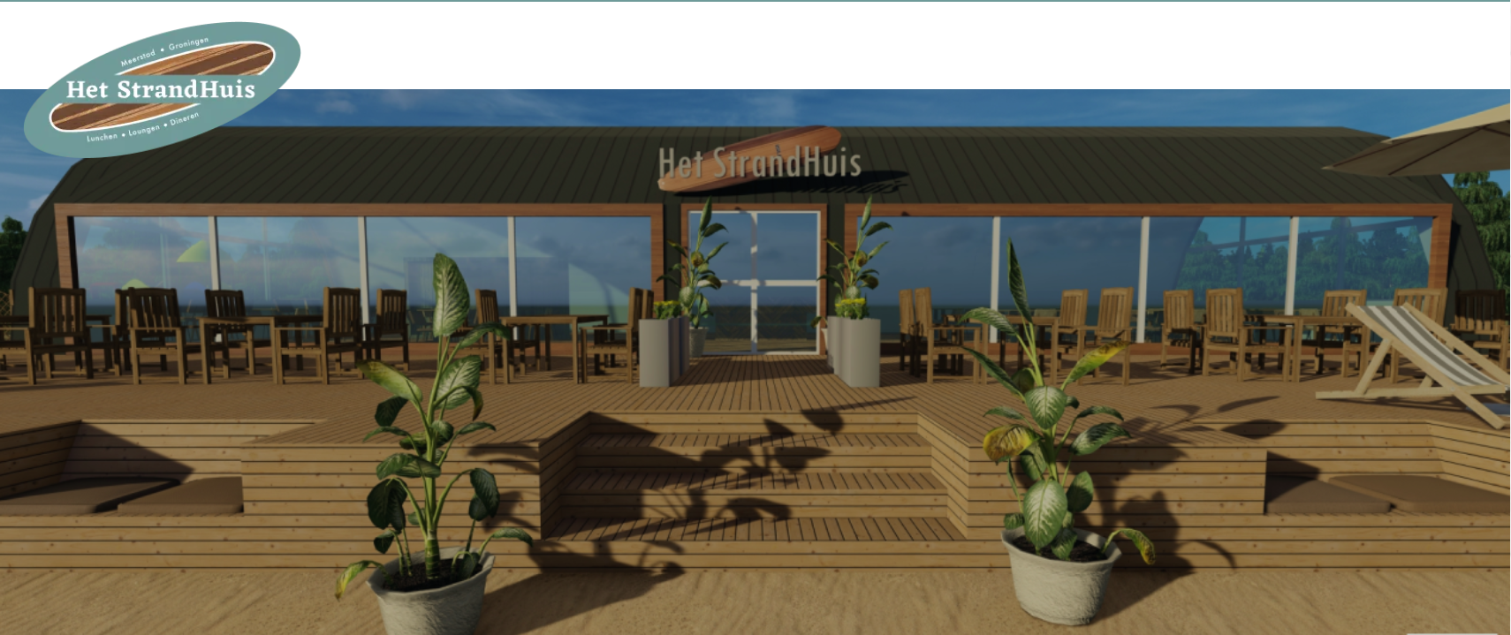

Aanwezig bestuur:
Sandra van Dam (voorzitter)
Stephanie Kooijman (secretaris)
Bea Weijers (penningmeester)
Magda Mooibroek
Nynke Baas
Mariska Loos
Theresa Bouma
Angelique Bulthuis
Ilona Smalbil
Aanwezige leden: 2

1. Opening
Sandra van Dam (voorzitter) heet de aanwezige leden welkom en opent de vergadering, waarbij de aanwezigen zijn voorzien van een kop koffie.
Er wordt gestart met een voorstelronde van het aanwezige bestuur.

2. Vaststellen agenda en mededelingen
De agenda wordt nog even doorgenomen, er zijn geen ingekomen stukken van de leden en ook geen mededelingen.
3. Jaarverslag 2023
Het jaarverslag wordt voorgelezen door Sandra van Dam. Hierin wordt stilgestaan bij de activiteiten die door ons zijn georganiseerd in 2023. Dit verslag valt terug te lezen op onze website www.bvtersluis.nl en in dit document.

4. Enquête
Dit jaar ging er een enquête uit om onder onze leden te inventariseren waar hun behoeften en voorkeuren naar uitgingen.
Er waren maar liefst 47 reacties.
We hebben daarvan enkele mee kunnen nemen in het programma voor 2024, andere vielen voor onze kleine buurtvereniging helaas af. Deze activiteiten waren bijvoorbeeld te veel omvattend en te groots qua organisatie. Ze zijn daarom als suggesties doorgegeven aan Dorpsbelangen Meerstad.
Het merendeel van de respondenten was tevreden over het aanbod en vond juist de herhaling en herkenbaarheid van sommige activiteiten erg prettig.
De vele hartelijke en positieve reacties deden ons goed.

5. Jaarrekening 2023, verslag kascommissie, vaststelling, decharge
Bea Weijers lichtte de financiën van 2023 toe en gaf ook uitleg over de begroting van 2024. In 2023 hebben we ruimte over gehouden doordat er bepaalde activiteiten niet doorgingen of aangepast moesten worden door weersomstandigheden.
Denk daarbij bijvoorbeeld aan de Vossenjacht, het afzeggen van springkussens, het afzeggen van een tent. In 2024 willen we daarom enkele activiteiten wat breder en of luxer gaan invullen en zo wat interen op ons vermogen.
De nieuwe kascommissie Jelle de Jonge en Ronald Bouma heeft alle stukken terdege gecontroleerd en geconstateerd dat er geen enkele onregelmatigheid of onrechtmatigheid te bespeuren was.
De kascommissie adviseerde daarom de leden de jaarrekening van 2023 vast te stellen en het bestuur decharge te verlenen.
Aldus besloten.
Met dank aan deze kascommissie en tot volgend jaar!

6. Afscheid penningmeester
Bea stelt haar functie ter beschikking en wordt bedankt voor de inzet van afgelopen jaren en wordt vereerd met een prachtige bos bloemen.

7. Kiezen en benoemen van een nieuwe penningmeester.
Nynke Baas heeft aangegeven graag deze vacature in te gaan vullen.
Met instemming van alle aanwezigen wordt zij unaniem gekozen als nieuwe penningmeester.
Nynke, veel plezier, succes en bedankt voor deze stap.

8. Programma en activiteiten kalender 2024.
Deze wordt doorgenomen en toegelicht door Sandra.

9. Rondvraag.
Er zijn geen rondvragen.

10. Sluiting vergadering.
De voorzitter sluit de vergadering en dankt iedereen voor haar komst.
Onder genot van nog een consumptie wordt er nog gezellig nagepraat.

Dank aan Ronald voor het ter beschikking stellen van het Strandhuis!

Meer dan dank aan al onze sponsoren en vrijwilligers!
Zonder gezamenlijke inspanning zou dit alles nooit mogelijk zijn!!!

Huidige Sponsoren

